Załącznik 7 Mapa – lokalizacja mrowisk do przeniesienia

Lokalizacja zinwentaryzowanych mrowisk mrówki rudnicy (Formica rufa):
- działka nr 31 obręb Dąbie 170
- działka nr 8 obręb 1114 Śródmieście 114
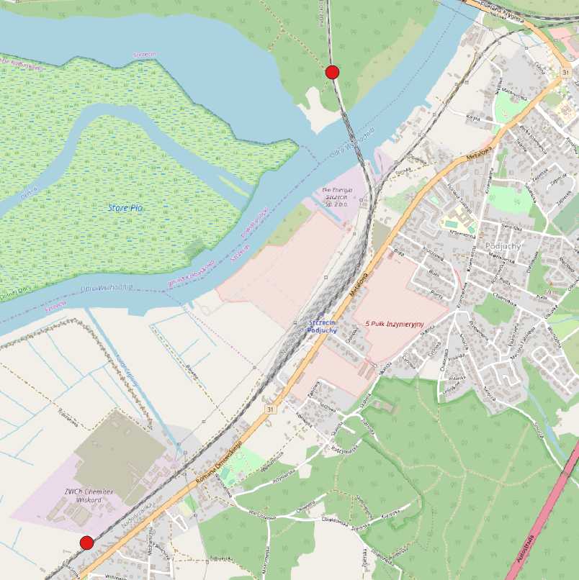
Ryc. 1 Orientacyjna lokalizacja mrowisk do przeniesienia

